重庆市110中学2019级上学期期中测试化学试题
（总分：70，理化合堂：120分钟）
一、单项选择题（共16小题，每小题2分，共32分，每小题只有一个符合题意的选项）
1.下列物质的变化与其他三项不同的是（ ）
A. 馒头发霉 B. 干冰升华 C. 铁钉生锈 D. 酒精燃烧
2.“中国梦，环保梦”随着社会的发展，人们对于环境保护工作也越发的重视。下列做法不符合“环保梦”的是（ ）
A. 工业废水处理后再排放； B. 建筑工地洒水防止扬尘 ；
C. 废旧电池集中掩埋处理； D. 多使用公共交通，绿色出行；
3.生活中如果多食用富含硒的食物，可以很有效地预防部分癌症的发生。这里的“硒”表示的含义是
A. 原子 B. 分子 C. 元素 D. 离子
4.下列实验操作正确的是（ ）
A. 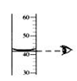量取液体 B. 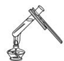加热液体
C. 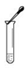滴加液体 D. 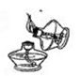点燃酒精灯
5.空气中化学性质稳定且含量最多的气体是（ ）
A. 稀有气体 B. 氧气 C. 二氧化碳 D. 氮气
6.下列反应既属于氧化反应又属于化合反应的是（ ）
A. 氧化汞 汞 + 氧气 B. 红磷 + 氧气 五氧化二磷
C. 石灰石 + 盐酸 ＝氯化钙 +水+二氧化碳 D. 蜡 + 氧气 二氧化碳 + 水
7.下列说法正确的是（ ）
A. 铁是一种银白色的固体金属，所以构成铁的铁原子也是银白色的；
B. 风送花香是因为分子在不断的运动；
C. 体温计中的水银（汞）热胀冷缩是因为温度改变，原子的体积大小发生了改变；
D. 花粉在水面上运动，说明分子在不断运动。
8.碳12是指有6个中子的碳原子。则关于氧16和氧18的说法正确的是（ ）
A. 质子数相同 B. 原子质量相同
C. 电子数不同 D. 16和18表示的是原子的个数
9.某同学在一次实验中需要称量10.0gKMnO₄，按照正确的方法称量后，发现天平的指针向右偏转，则该同学应该进行的操作是（ ）
A. 调节平衡螺母 B. 添加药品 C. 减少药品 D. 减少砝码
10.下列各组物质中，前者属于混合物，后者属于纯净物的是（ ）
A. 冰水混合物 稀有气体 B. 纯净的空气 液氧
C. 氮气 二氧化碳 D. 澄清石灰水 清澈的泉水
11.下列关于现象的描述说法正确的是（ ）
A. 硫在空气中燃烧：发出淡蓝色的火焰，并生成具有刺激性气味的气体；
B. 磷在空气中燃烧：剧烈燃烧，产生大量白色的烟雾；
C. 铁在空气中燃烧：剧烈燃烧，火星四射，生成黑色固体；
D. 碳在氧气中燃烧：剧烈燃烧，发出白光，生成二氧化碳气体；
12.下列说法正确的是（ ）
A. 由同种元素组成的物质一定是纯净物； B. 在发生化学变化时，原子一定没有发生改变；
C. 所有的原子都是由质子、中子、电子构成； D. 原子是最小的粒子。
13.下列化学符号，能表示一种元素、一个原子及一种物质的是（ ）
A. O B. O₂ C. He D. MgO
14.铼（Re）是一种银白色的金属固体，具有耐高温的性质，生活中常作为涡轮发动机叶片来使用。它位于元素周期表第75位元素，中子数约为115，则下列关于铼原子的说法正确的是
A. 铼的质子数为115； B. 铼的相对原子质量约为115；
C. 铼原子不带电，所以铼原子中没有带电的微粒； D. 铼的核外有75个电子；
15.下列物质由分子构成的是（ ）
A. 铁 B. 氯化钠 C. 氢气 D. 金刚石
16.下列图像符合其描述情况的是（ ）
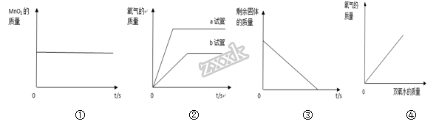
A. ①中表示：KMnO₄制取氧气时，MnO₂随着反应进行质量发生的变化；
B. ②中表示：a，b两试管中分别装有等质量的双氧水溶液，并向a试管中放入催化剂后，随着反应的进行氧气的生成情况；
C. ③中表示：KMnO₄制取氧气时，试管中剩余的固体随着反应的进行质量的变化情况；
D. ④中表示：双氧水制取氧气时，生成的氧气质量的变化情况；
二、填空题（每空1分，共6小题，共23分）
17.用化学符号表示下列语句。
（1）保持二氧化碳化学性质的最小微粒是_______；
（2）1个氮分子______； （3）2个碳酸根离子________；
18.火柴头上主要含有氯酸钾、二氧化锰、硫磺、玻璃粉；火柴盒两边的摩擦层是由红磷和玻璃粉调和而成的。火柴着火的主要过程是：①火柴头在火柴盒上划动时产生的热量使磷燃烧；②磷燃烧产生的热量使氯酸钾分解；③氯酸钾分解产生的氧气与硫反应，放出的热量使火柴梗着火。请写出以①②③个反应的符号表达式。
①__________②_________ ③________
19.（1）小明同学在用量筒量取 20 毫升水时，仰视读数造成误差，则所量取水的实际体积是_____20毫升（填“大于”、“小于”或“等于” ）。
（2）注意节约药品。应该严格按照实验规定用量取用药品。如果没有说明用量，一般应该按最少量取用，液体取____，固体只要_______。
20.如图所示，该图为某些微观粒子的结构示意图
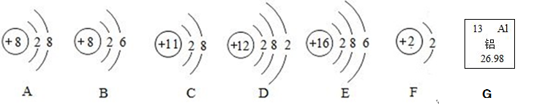
请回答下列问题：
（1）写出微粒A的化学符号：_______；其中C属于_________离子（填“阴”或“阳”）；
（2）上述六种微粒中，属于同种元素的是________；化学性质相似的原子是________；
（3）G是属于______（“金属元素”或“非金属元素”），其相对原子质量是______。
21.下图表示某个化学反应的微观图像。
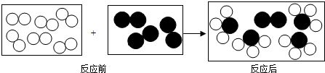
如图所示，若代表氮原子，代表氢原子回答下列问题：
（1）上图中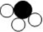的化学式是：___________；
（2）图像中反应后的微观粒子是属于：__________（“纯净物”或“混合物”）；
（3）该反应的基本类型是：__________；
22.已知下列物质是几种初中化学中常见的物质，A是一种暗紫色的固体，在加热的情况下生成黑色固体B和无色气体C及物质M，将银白色固体D放入C中燃烧，产生黑色固体E。请依据上述回答下列问题：
（1）写出下列物质的化学式：A:______; E:________;
（2）写出下列反应的符号表达式：
①A→B+C+M：______________；
②C+D→E：_________________；
（3）D在C中燃烧时，集气瓶中常常会注入一部分水，其中水的作用是：_______；
三、实验题（共2小题，每空1分，共15分）
23.某化学兴趣小组对教材中“测定空气里氧气含量”的实验（见图1）进行了大胆改进，设计图2）（选用容积为45mL的18×180mm的试管作反应容器）实验方案进行，收到了良好的效果。请你对比分析下面图1、图2实验，回答下列有关问题：
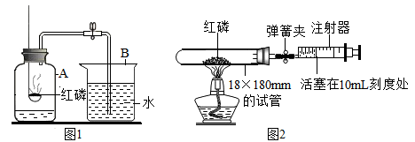
（1）图1实验中证明了剩余氮气的化学性质______。
（2）图2实验的操作步骤如下：
①点燃酒精灯。
②撤去酒精灯，待试管冷却后松开弹簧夹。
③将少量红磷平装入试管中，将20mL的注射器活塞置于10mL刻度处，并按图12中所示的连接方式固定好，再将弹簧夹紧橡皮管。
④读取注射器活塞的数据。
你认为正确的实验操作顺序是__________（填序号）。
（3）图2实验中，注射器活塞将从10mL刻度处慢慢前移到约为_______ mL刻度处才停止。
（4）对照图2实验，你认为图1实验有何不足之处？（回答一点即可）____________ 。
24.下图是实验室制取气体时会用到的一些仪器
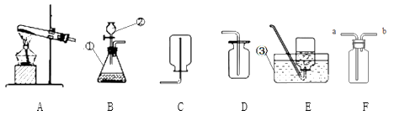
回答下列问题：
（1）填写仪器的名称：①__________；②___________；③_____________；
（2）某同学使用氯酸钾来制取氧气，则他应该选择的发生和收集装置是：___________（填序号，不选F装置）；若用双氧水制氧气则反应的符号表达式是：____________；若该同学用同样的装置改用高锰酸钾制取氧气，则该装置还缺少_______________，它的作用是_________。
（3）若该同学用F装置来收集氧气，应当从______端口进气，若F装置中装满水，则应当从_____端口进气。
（4）实验室中常利用草酸固体与浓硫酸液体混合后制取一氧化碳气体，已知一氧化碳是一种有剧毒的气体，与空气的密度相近，且难溶于水，则该反应应当使用的发生和收集装置是__________（填序号，不选F装置）；该发生装置的优点是：_________

